会場案内図

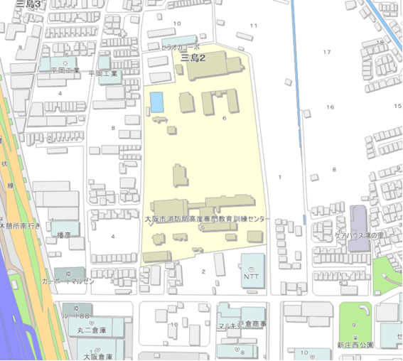

**受付**

**N**

**駐車場所**

**南門**

**正門**

**訓練場所**

会場：大阪市高度専門教育訓練センター（東大阪市三島２-５-43）

※南門を通過し、正門からお入りいただき、受付までお越しください。